Как обезопасить свою учетную запись на портале Госусуги
В связи с участившимися случаями взлома, блокирования, удаления учетных записей на портале Госуслуг настоятельно рекомендуем обезопасить свою учетную запись:
- Подключить вход с дополнительным способом подтверждения.
- Подключить оповещение о входе на почту.
- Настроить контрольный вопрос.

Как подключить вход по смс:
- В разделе «Безопасность» выберите «По смс на номер».
- Переведите переключатель в активное положение — он станет синего цвета.
- Проверьте номер телефона. Если есть ошибка, измените на правильный.
- Введите пароль, чтобы подтвердить действие.

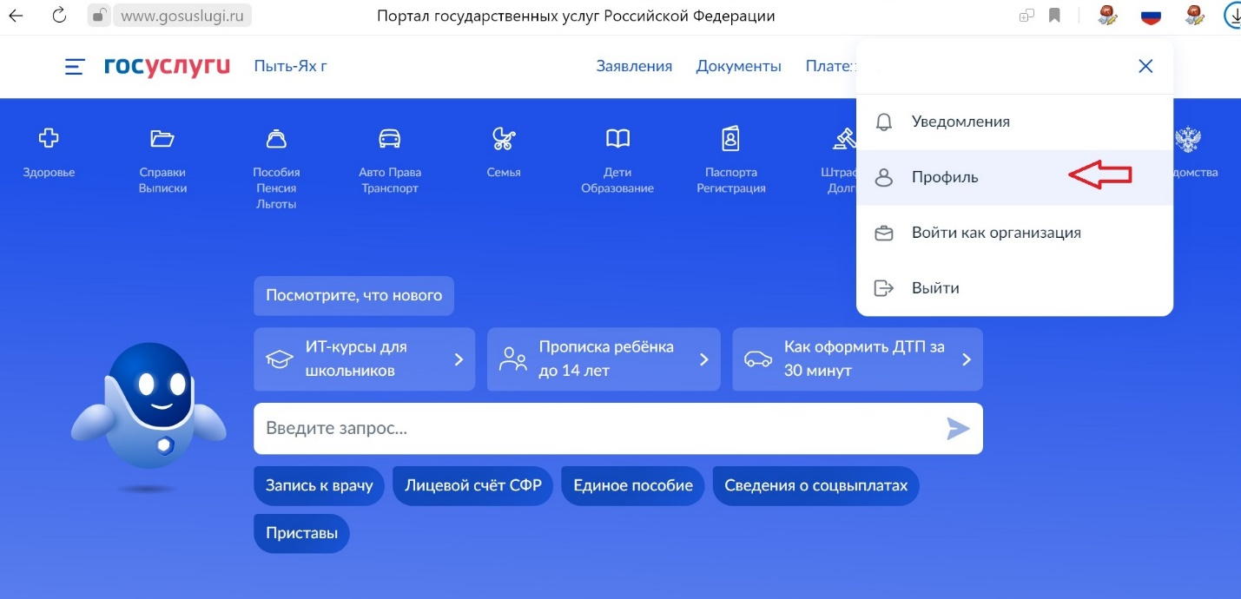

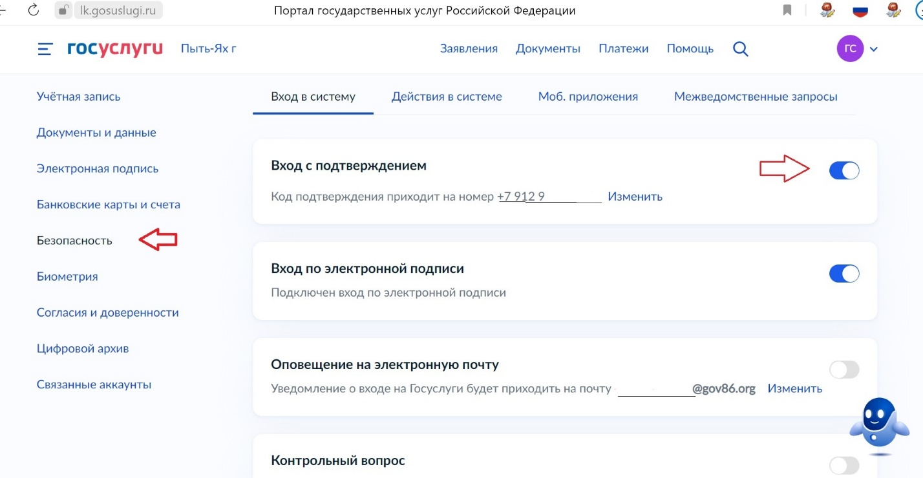

Как работает контрольный вопрос:
Если вы захотите восстановить пароль от Госуслуг, система сначала запросит у вас дополнительную информацию — например, серию и номер паспорта. После этого она задаст контрольный вопрос
Как настроить контрольный вопрос:
- Перейдите в раздел «Безопасность» личного кабинета.
- Переведите переключатель в активное положение — он станет синего цвета.
- Напишите контрольный вопрос и ответ на него. Эта информация должна быть известна только вам.
- Введите свой пароль.
- Нажмите кнопку «Включить».

